PARA PUBLICACIÓN INMEDIATA

CRAFT LATINO PRESENTA LA PRIMERA SERIE DE REEDICIONES DE FANIA EN FORMATO DE VINILO

Alma Con Alma de Celia Cruz y Tito Puente, The Hustler de Willie Colón, Live At Yankee Stadium de Fania All Stars y Celia & Johnny de Celia Cruz y Johnny Pacheco estarán disponibles el 25 de octubre a través de Craft Latino

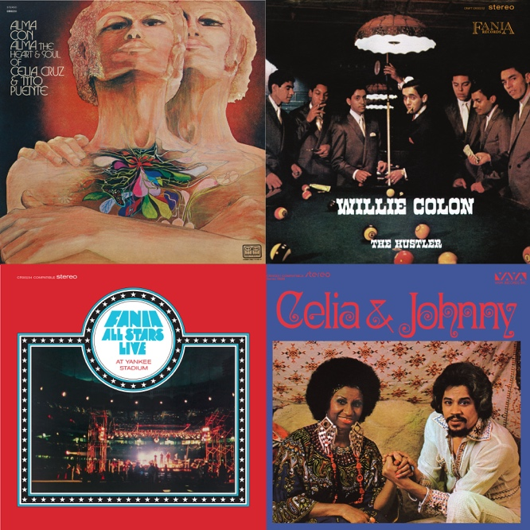

Presione aquí para el Paquete de Prensa Online
Presione aquí para hacer su pedido

Los Ángeles, California – En 1964, un joven músico dominicano llamado Johnny Pacheco se asoció con el ambicioso abogado italo-estadounidense Jerry Masucci para fundar un sello discográfico en Nueva York. Bajo el nombre de Fania, esta nueva compañía logró captar la efervescencia de la música afrocaribeña en el momento preciso en que empezaba a incorporar elementos de soul, R&B y jazz para formar una vibrante fusión conocida como salsa.

Fania creció rápidamente en ventas y espíritu, documentando la explosión salsosa de Nueva York en los 70 y estableciéndose como el equivalente latino de la Motown. Su catálogo de obras maestras que abarca los años 60, 70 y 80 es considerado hasta el día de hoy como uno de los ejemplos más prodigiosos de la música latina.

El 25 de octubre, Craft Latino, división latina de Craft Recordings, presentará la primera serie de reediciones en vinilo desde que el catálogo de Fania fue adquirido por Concord en el 2018. Editados directamente de los originales en formato análogo por Kevin Gray en los estudios Cohearent Audio, los cuatro LPs ofrecen una cautivante muestra de la magia de Fania en todo su esplendor. Alma Con Alma es una electrizante colaboración entre la legendaria cantante cubana Celia Cruz y el rey de los timbales Tito Puente. Editado en 1968, The Hustler es el segundo disco del visionario productor Willie Colón y su socio musical, el sonero puertorriqueño Héctor Lavoe. El disco doble Live At Yankee Stadium de la Fania All Stars documenta a la épica orquesta presentando un concierto en su apogeo; un lanzamiento que fue incluído en la biblioteca musical del congreso estadounidense en el 2003. Finalmente, Celia & Johnny, el mejor disco de la Reina de la Salsa, grabado en 1974 en colaboración con el co-fundador de la Fania Johnny Pacheco, es una obra maestra de la música tropical que estará disponible exclusivamente a través del servicio Vinyl Me, Please Classics como su Disco del Mes en octubre.

Diseñados estratégicamente como una introducción ideal a la estética de la Fania – y coincidiendo con el Mes de la Herencia Hispana en los Estados Unidos – estos lanzamientos ilustran la amplitud estilística del sello. Desde clásicos cubanos salsificados y cadenciosos boogaloos hasta extensas descargas y afiebrados himnos bailables, estos sonidos presentan a la música afrocaribeña como un género destacado por su infinito abanico de colores y sabores.

A fines de los años 60, la Fania se nutría de sus propios contrastes. Por un lado auspiciaba los discos grabados por el prolífico Johnny Pacheco, honrando las raíces cubanas de la música tropical con elegantes instrumentaciones de charanga y una cierta inocencia de espíritu. Al mismo tiempo, era el sello elegido por una nueva generación de músicos de origen puertorriqueño que buscaban trastocar el status quo cultural con la energía rebelde de un sonido novedoso.

El trombonista, cantautor y productor Willie Colón era uno de esos jóvenes y su LP The Hustler de 1968 todavía vibra con ese aire impredecible, la crudeza de los arreglos y una manera visceral de encarar los ritmos afrocubanos que terminaría por definir la esencia de la salsa en los 70. En retrospectiva, The Hustler suena lleno de confianza para ser un segundo disco, especialmente gracias a la gloriosa voz de Héctor Lavoe; lo más cercano a una estrella de rock que la salsa haya conocido. En temas como “Qué Lío” y “Eso Se Baila Así”, la voz de Lavoe derrocha humor y personalidad, mientras que los tumbaos de piano a cargo de Markolino Dimond no tienen desperdicio. Esta reedición está editada en vinilo de 180 gramos con una réplica exacta del arte de portada original.

Editado en 1970, Alma Con Alma es un LP relativamente desconocido; uno de los grandes discos que Tito Puente y Celia Cruz grabaron juntos entre fines de los 60 y principios de los 70. Décadas más tarde, ambos artistas recordarían estas sesiones como un punto alto en sus respectivas carreras, lamentando el hecho de que la falta de promoción resultara en su escasa difusión. Pero la inspiración está presente en las exóticas cadencias de “Sahara” – con una Celia solemne cantando sobre el desierto africano – y la exuberante energía de “Salsa de Tomate”, donde el poderío vocal de Celia encuentra un marco ideal en la sección de vientos y la percusión sincopada de Puente. Editado en vinilo de 180 gramos, Alma Con Alma también incluye una réplica exacta del arte de portada original.

Mientras que Alma Con Alma podría encontrar su redención como una obra maestra desenterrada, Live At Yankee Stadium de la Fania All Stars es reconocido como testamento de todo lo que un concierto de salsa puede llegar a ser. Es difícil imaginar el equivalente de esta banda en la música en inglés. Habría que imaginar un grupo que incluiría a luminarias como John Lennon, Bob Dylan, Joni Mitchell y Elton John para empezar a entender esta constelación de estrellas. La diferencia es que en esta orquesta, hasta los instrumentalistas – el tecladista Larry Harlow, el bongosero Roberto Roena, el conguero Ray Barretto – eran estrellas y directores de orquesta.

Cuando la Fania All Stars se presentó en el Yankee Stadium en 1973, la explosión de la salsa se había convertido en un fenómeno comercial. Es el auge del género y las interpretaciones son majestuosas, desde una “Bemba Colorá” de 12 minutos con Celia Cruz hasta el commovedor “Mi Gente” – composición de Johnny Pacheco – de Héctor Lavoe y la calidez jazzeada de “Qué Rico Suena Mi Tambor” con Ismael Miranda. Los dos volúmenes de Live At Yankee Stadium son editados como disco doble por primera vez.

Si uno tuviera que elegir un solo disco de Celia Cruz para la imaginaria isla desierta, Celia & Johnny de 1974 sería la elección obvia. De alguna manera, este LP simboliza toda la carrera de Johnny Pacheco como un sueño imposible hecho realidad: la historia de un músico que crece adorando a La Sonora Matancera de Cuba para después grabar un exitosísimo disco de clásicos modernizados con la cantante estrella de esa misma orquesta. Cruz siempre tuvo la astucia de colaborar con los mejores directores musicales, pero había una magia invisible en su dupla con Pacheco que resaltaba sus mejores cualidades. Suena dichosa en “Químbara” – momento indispensable de la mitología salsera – y después viaje a Perú para una chisporroteante versión de “Toro Mata”, antes de inyectarle toda su ternura al bolero “Vieja Luna”.

El 25 de octubre, Vinyl Me, Please lanzará versiones exclusivas de estos títulos en vinilo de 180 gramos con distintos colores. The Hustler en amarillo; Alma Con Alma en verde oliva; Live At Yankee Stadium en rojo fuego. Presione aquí para hacer su pedido.

Nuevas reediciones aparecerán próximamente, continuando con un programa de exploración y reevaluación del legado de la Fania.

Sobre Craft Latino:
Craft Latino es el hogar de una de las colecciones más grandes y prestigiosas de grabaciones originales y composiciones de la música latina en todo el mundo. Su rico repertorio incluye a legendarios artistas como Antonio Aguilar, Joan Sebastian, Pepe Aguilar, Celia Cruz, Héctor Lavoe, Willie Colón, Ray Barretto, La Lupe, Rubén Blades y la Fania All Stars, entre muchos otros. Importantes sellos con catálogos que aparecen bajo la marca Craft incluyen a Musart, Fania, TH, Panart, West Side Latino y Kubaney, entre muchos otros. Craft crea lanzamientos editados con una devoción meticulosa a la calidad y un compromiso a la preservación, asegurándose de que estas grabaciones permanezcan vigentes para que las descubran nuevas generaciones. Craft Latino es la división latina de Craft Recordings. Para más información, visite CraftRecordings.com y síganos en Facebook, Twitter, Instagram, YouTube y Spotify.

Para información de prensa, contacte a Chummy Press:
Aaron Feterl | aaron@chummypress.com
Jacob Mask | jacob@chummypress.com

